日照钢铁控股集团有限公司招聘简章
企业名片
- 企业名称：日照钢铁控股集团有限公司
- 企业成立日期：2003年3月
- 企业性质：民营企业
- 注册资金：10000万元
- 地址：山东省日照市沿海路600号
- 经营范围：黑色金属冶炼、压力加工
- 产品种类：板带、螺纹、线材、型钢 、焊管、钢渣微粉、水泥、发电
日照钢铁控股集团有限公司坐落于美丽的海滨城市——山东省日照市，集团于2003年3月31日开工建设，现已发展成为一家集烧结、炼铁、炼钢、轧材、酸洗、涂镀、制管、制氧、港口、发电于一体的近两千万吨级钢铁联合企业。2016年实现销售收入389亿元，在中国钢铁企业竞争力评级中，日照钢铁获评竞争力最强的A+级，位居全国钢铁企业竞争力第一梯队，连续13年跻身“中国企业500强”、“2016中国民营企业500强”。
招聘专业及薪资待遇
（一）薪资模式：薪资结构=本薪+绩效奖金+福利津贴+其他（专项奖励或专项津贴）
序号 | 专业 | 试用期待遇 | 试用期 | 试用期满待遇 | 学历
1 | 矿物加工工程 | 本科3800元/月、硕士4000元/月 | 3个月 | 1、本薪4000元/月（本科）、硕士4500元/月；  2、绩效奖金；  3、其他津贴；  4、以后执行职务工资，逐年调整； | 本科、硕士
2 | 材料成型及控制工程
3 | 材料科学与工程
4 | 冶金工程
5 | 热能与动力工程
6 | 自动化
7 | 过程装备与控制工程
8 | 机械工程及自动化
9 | 工业工程
10 | 国际经济与贸易
11 | 英语
12 | 应用化学
13 | 计算机科学与技术
（二）福利津贴：
1、五险一金：养老保险、失业保险、工伤保险、医疗保险、生育保险、住房公积金
2、工龄补贴：工作满1年享受工龄补贴200元/月，2年300元/月，以后逐年递增20元/月
3、倒班补贴：200元/月
4、作息时间：八小时工作制，常白班（双休）、倒班（四班三运转）
5、年休假：工作1-3年7天；3-5年10天；5-10年12天；年休假带薪。
6、婚丧假：婚假3天、丧假3天，婚丧假发放基本工资
7、住宿：提供宿舍
（三）员工发展：管理与专业技术双通道职业发展。
联系方式
- E-mail：68558@rizhaosteel.com （邮件主题填写：2018求职+学校+专业+姓名）
- 地址：山东省日照市沿海路600号人力资源处 邮编：276806
- 网址：www.rizhaosteel.com 电话： 0633-6188005 6184866
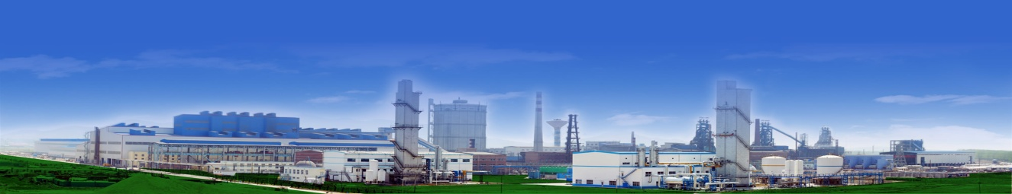
参加招聘会需携带以下材料：
- 就业推荐表原件；
- 成绩单原件；
- 英语四、六级证书；
- 其它相关荣誉证书等；

